【项目名称】
软件设计说明书
【文档标识（唯一标识该文档的标识号，建议命名为SDD+组号）】
【版本号】
分工说明
小组名称
学号 | 姓名 | 本文档中主要承担的工作内容

版本变更历史
版本 | 提交日期 | 主要编制人 | 审核人 | 版本说明

1 范围

项目概述
【在SDP、SRS文档基础上，进一步明确系统的背景、主要功能和非功能性需求，以及应用场景。】

文档概述
【本文档的用途和内容组织。】

术语和缩略词
【本文档中所涉及的专业的业务和技术术语，以及文档中所有的缩略词/全称对应表。】

引用文档
【本文档引用的所有文档的编号、标题、版本和发行日期。引用文档包括项目开发计划、软件需求规格说明，以及其它有关文档资料。】

需求概述
【概述系统的需求。建议给出简要的业务需求、数据需求、功能/非功能性需求描述。】

数据库设计
【给出系统的数据库设计方案，并对所包含的数据单元及其之间的关系进行说明。建议采用数据表、类图等。】

体系结构设计
【给出系统的总体结构，并所包含的设计单元及其之间的关系进行说明，建议采用层次结构图，或者类图、时序图/协作图、状态图、活动图、构件图、部署图、包图等）。可能涉及软件体系结构、硬件体系结构、技术体系结构、支撑体系（部署和实施方案）结构等各个方面，可根据实际情况每个方面分为一小节来写。】

软件体系结构
本项目采取基于事件驱动的软件体系结构。由于本项目的开发基于ROS系统，在ROS系统中，每个节点之间的交互是通过发布者和订阅者模式来进行的。每个节点会将一个消息Msg发布到一个Topic中，然后另外一个节点会订阅Topic，并从其中获取消息Msg。在事件驱动体系结构中，系统的传入请求（事件）被收集到一个或多个中央事件队列中。从事件队列中，事件被转发到要处理事件的后端服务。使用事件驱动体系结构，组件可以做到高内聚、低耦合，且可以做到异步通信。
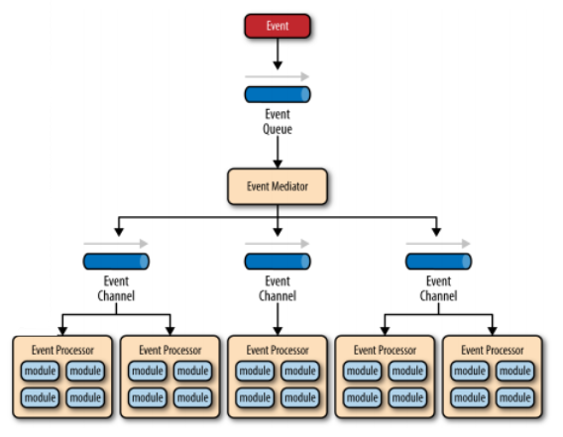

类图
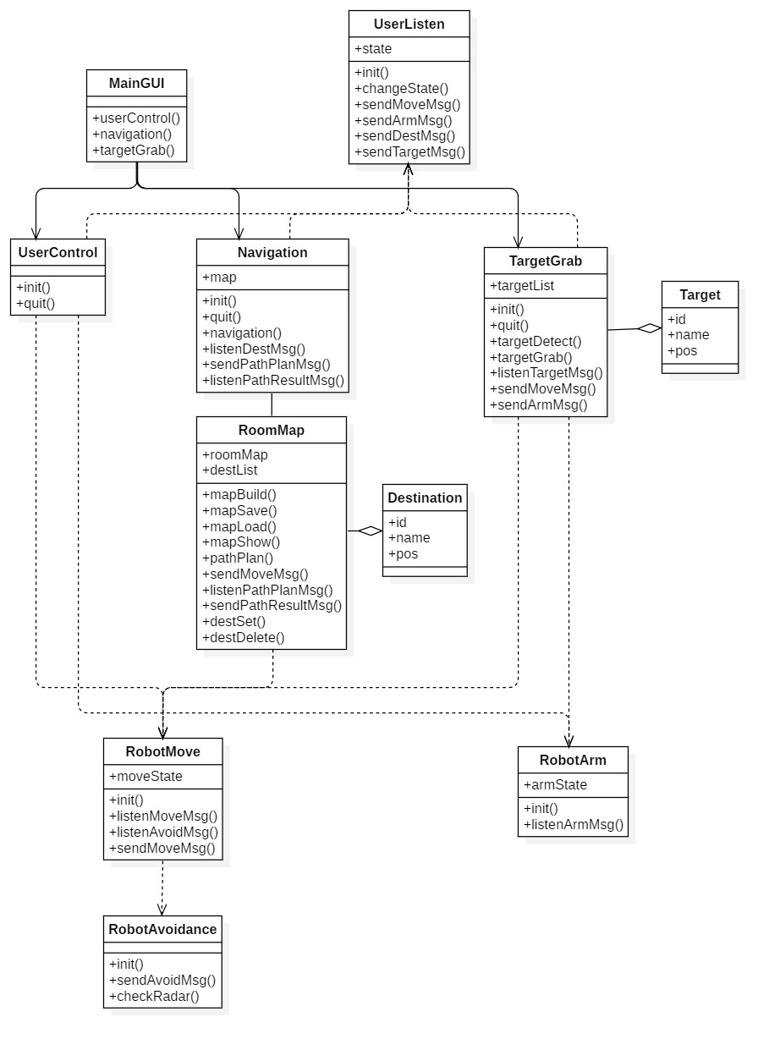
基于之前的需求文档的类图，细化出了每个类应当具有的属性与方法。
MainGUI类是用于控制主GUI，起作用在于当用户选择特定功能后，将控制权交给特定的主控类来处理。
UserListen类是用于监听用户输入，包括用户使用手柄等控制器进行主动控制，或者用户选定某一目的地进行导航或选定某一目标物进行抓取。该类通过监听用户的输入，然后将信息发布出去，交给特定的类进行处理。为了保证信息发布的准确性，该类有个state属性，用于控制具体监听用户的某类信息，这一点会在后续详细设计中介绍。
UserControl类作为主动控制功能的主控类，主要工作是设置UserListen类的state，设置为可以监听用户对机器人移动和机械臂控制。
Navigation类作为导航功能的主控类，主要工作是建立地图，以及受到用户目的地指令时调用导航功能进行导航。
RoomMap类作用是维护房间地图信息，包括房间地图以及房间中的关键目的地。可以实现地图建立、存储、读取，目的地设置和删除，以及具体实现导航功能。
Destination类负责记录目的地信息，有ID，名称和位置信息。
TargetGrab类作为目标检测抓取功能的主控类，主要工作是检测并记录机器人当前可以看到的目标物，并提供自动抓取操作。
Target类负责记录目标物信息，有ID，名称和位置信息。
RobotMove类作用是控制机器人移动，通过接收其他类发送的MoveMsg，以及避障模块提供的障碍物信息，判断是否会碰到障碍物。如果没有障碍物，会将收到的MoveMsg转发到底层机器人硬件接口。如果有障碍物，则会控制机器人迅速停止移动。
RobotAvoidance类负责监听雷达系统，判断是否会碰到障碍物。如果检测到障碍物，则发送障碍物信息到RobotMove类。
RobotArm类作用是控制机器人机械臂，接收其他类发出的ArmMsg，并转发到底层机器人硬件接口。

接口设计
【给出系统用户界面、系统的软硬件外部接口和内部接口的设计说明。】

用户接口
用户主要通过用户界面来访问和控制机器人。
系统在启动后，会先进入主界面，等待用户选择功能。用户可以点击对应按钮，进入到对应功能中。
当系统在某一房间场景中第一次使用时，用户需点击“建立地图”按钮，进行建立地图。在此功能下，用户使用手柄，或推动机器人移动，使机器人绕场一周，建立完整地图信息，以供后续模块使用。用户可以观察主界面上的地图，来确定是否完整建立地图。
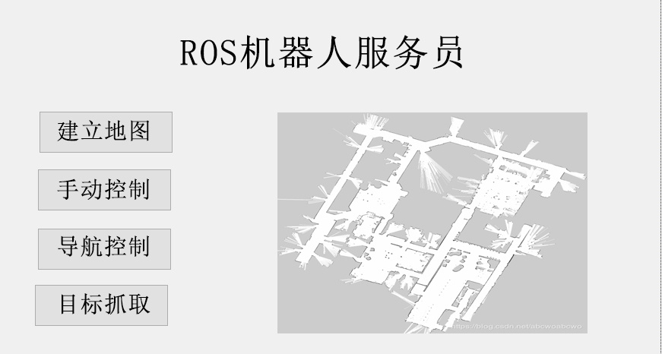
当用户选择“手动控制”后，系统进入主动控制模块，会出现主动控制界面。用户可以通过点击界面中的按钮来控制机器人，也可以通过使用手柄来控制机器人。以常用的Xbox手柄为例，当用户摇动左摇杆时，控制机器人的前后左右平移移动；当用户摇动右摇杆时，控制机器人的原地旋转；用户还可以使用手柄的LB、RB分别控制机械臂的上升和下降，使用LT和RT分别控制机械臂的抓紧和放松。
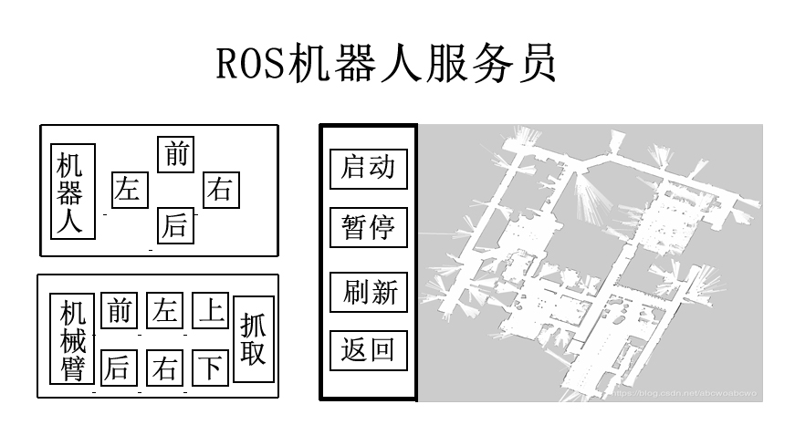
当用户选择“导航控制”后，系统进入导航界面。用户可以在此界面中新建和删除路径点，也可以在此界面中选择某一路径点，让机器人向该路径点移动。用户可以在地图上实时获取机器人的位置，以及机器人计划运动的路径。
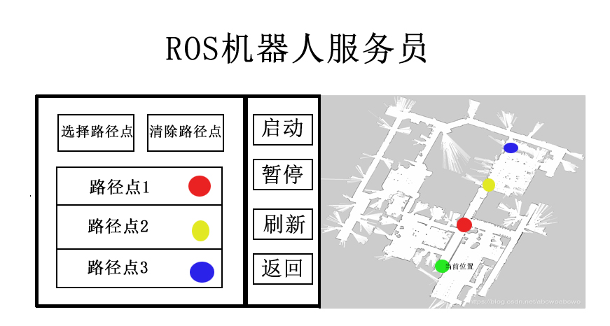
当用户选择“目标抓取”后，系统进入目标检测抓取界面。机器人会检测出可供抓取的目标，并显示在界面里。用户可以选择某一目标，让机器人自动抓取。
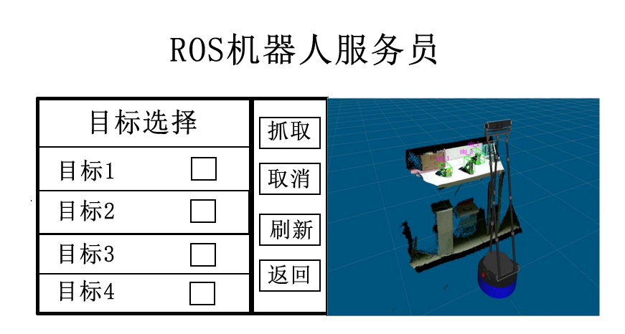

内部接口
在该部分里，将会对体系结构设计部分中的类图，进行详细描述。以表格的形式分别介绍每个类的属性和方法的类型，参数等信息。以及类图中没有展示的一些消息类的具体内容。
Item | Name | Type | ParamType1 | ParamType2
oper1 | userControl | void
oper2 | navigation | void
oper3 | targetGrab | void
Main GUI

Item | Name | Type | ParamType1 | ParamType2
attr1 | state | State
oper1 | init | void
oper2 | changeState | void | State
oper3 | sendMoveMsg | void | MoveMsg
oper4 | sendArmMsg | void | ArmMsg
oper5 | sendDestMsg | void | DestMsg
oper6 | sendTargetMsg | void | TargetMsg
UserListen
在UserListen类中，state属性是一个enum类型，包括3个值：move，dest，target。这3个值分别表示3种状态。在move状态下，该类只监听用户对机器人主动控制的消息，而对DestMsg与TargetMsg不理会。而在dest，target状态下，分别对应监听DestMsg与TargetMsg，对用户主动控制消息不理会。这样可以保证在导航和抓取的过程中，防止用户误操作手柄，对机器人移动造成影响。系统在调用不同功能时，会首先改变UserListen的状态，以便获取需要的消息。

Item | Name | Type | ParamType1 | ParamType2
oper1 | init | void
oper2 | quit | void
UserControl

Item | Name | Type | ParamType1 | ParamType2
attr1 | map | RoomMap
oper1 | init | void
oper2 | quit | void
oper3 | navigation | void | Position
oper4 | listenDestMsg | void | DestMsg
oper5 | sendPathPlanMsg | void | PathPlanMsg
oper6 | listenPathResultMsg | int | PathResultMsg
Navigation
Navigation类的navigation方法的参数为Position类型，用来标记导航的目的坐标。调用该方法，会使机器人从当前位置开始，导航移动到输入的目的坐标。通过发送PathPlanMsg，向导航实现部分传达导航指令，然后监听PathResultMsg，获取导航的结果，判断是否成功。

Item | Name | Type | ParamType1 | ParamType2
attr1 | map
attr2 | destList | List<Destination>
oper1 | mapBuild | void
oper2 | mapSave | void | string(file)
oper3 | mapLoad | void | string(file)
oper4 | mapShow | void
oper5 | pathPlan | void | Position | Position
oper6 | sendMoveMsg | void | MoveMsg
oper7 | listenPathPlanMsg | void | PathPlanMsg
oper8 | sendPathResultMsg | void | PathResultMsg
oper9 | destSet | void | Destination
oper10 | destDelete | void | int
RoomMap
在RoomMap类中，map记录了当前的地图信息，destList记录了当前标定的路径点。pathPlan即为导航功能实现部分，监听Navigation发送的请求，并返回导航结果，该方法的两个参数分别是起始位置和目的位置。

Item | Name | Type | ParamType1 | ParamType2
attr1 | id | int
attr2 | name | string
attr3 | pos | Position
Destination

Item | Name | Type | ParamType1 | ParamType2
attr1 | targetList | List<Target>
oper1 | init | void
oper2 | quit | void
oper3 | targetDetect | void
oper4 | targetGrab | void | int
oper5 | listenTargetMsg | void | TargetMsg
oper6 | sendMoveMsg | void | MoveMsg
oper7 | sendArmMsg | void | ArmMsg
TargetGrab
TargetGrab类中，targetList记录targetDetect方法检测到的目标物信息。targetGrab方法用于实现目标抓取功能，参数是目标物的ID。

Item | Name | Type | ParamType1 | ParamType2
attr1 | id | int
attr2 | name | string
attr3 | pos | Position
Target

Item | Name | Type | ParamType1 | ParamType2
attr1 | moveState | MoveMsg
oper1 | init | void
oper2 | listenMoveMsg | MoveMsg
oper3 | listenAvoidMsg | AvoidMsg
oper4 | sendMoveMsg | MoveMsg
RobotMove
RobotMove类中的moveState用于记录向底层硬件发送的MoveMsg。如果没有障碍物，moveState则为接收到的MoveMsg。如果有障碍物，则不论接收到任何MoveMsg，moveState会强制变为停止状态。

Item | Name | Type | ParamType1 | ParamType2
oper1 | init | void
oper2 | sendAvoidMsg | AvoidMsg
oper3 | checkRadar | void
RobotAvoidance

Item | Name | Type | ParamType1 | ParamType2
attr1 | armState | ArmMsg
oper1 | init | void
oper2 | listenArmMsg | ArmMsg
RobotArm

Item | Name | Type | ParamType1 | ParamType2
attr1 | x | float
attr2 | y | float
attr3 | z | float
attr4 | theta | float
Position

Item | Name | Type | ParamType1 | ParamType2
attr1 | x | float
attr2 | y | float
attr3 | z | float
MoveMsg
MoveMsg类中，x、y表示在前后左右平移的速度，z表示旋转的角速度。

Item | Name | Type | ParamType1 | ParamType2
attr1 | lift | float
attr2 | lift_vel | float
attr3 | gripper | float
attr4 | gripper_vel | float
ArmMsg
ArmMsg类中，lift表示机械臂抬升高度，lift_vel表示抬升速度，gripper表示机械爪间距，gripper_vel表示机械爪移动的角速度。

Item | Name | Type | ParamType1 | ParamType2
attr1 | destId | int
DestMsg

Item | Name | Type | ParamType1 | ParamType2
attr1 | targetId | int
TargetMsg

最后还有一个AvoidMsg消息，表示是否检测到障碍物。该消息中没有任何属性，当该消息被发出后，表示存在障碍物。

详细设计
【对于系统的每个关键模块（构件），用小节逐个给出一个模块（构件）的详细设计方案。建议采用详细的类图、状态图、活动图、流程图等。】

运行与开发环境

运行环境
【在SRS文档基础上，进一步明确系统运行的硬件环境和软件环境。】

软件环境
【在SRS文档基础上，进一步明确系统开发所需的硬件环境和软件环境。】

需求可追踪性说明
【说明系统设计方案如何满足系统需求规格说明书要求。建议给出SRS文档中功能/非功能需求——SDD文档体系结构设计这两部分内容的对应关系。】

